Сечение многоугольников.

Задание: сделать конспект лекции, выучить термины и свойства, скинуть фото написанных от руки конспектах по данной теме!!!

Построение сечений многогранников методом «следа».
Суть метода заключается в построении вспомогательной прямой, являющейся изображением линии пересечения секущей плоскости с плоскостью какой-либо грани фигуры. Удобнее всего строить изображение линии пересечения секущей плоскости с плоскостью нижнего основания. Эту линию называют следом секущей плоскости. Используя след, легко построить изображения точек секущей плоскости, находящихся на боковых ребрах или гранях фигуры.
Метод внутреннего проектирования
Этот метод построения сечений многогранников является в достаточной мере универсальным. В тех случаях, когда нужный след (или следы секущей плоскости) оказывается за пределами чертежа, этот метод имеет даже определенные преимущества. Вместе с тем следует иметь в виду, что построения, выполняемые при использовании этого метода, зачастую получаются «искусственные». Тем не менее в некоторых случаях метод вспомогательных сечений оказывается наиболее рациональным.
Комбинированный метод
Суть комбинированного метода построения сечений многогранников состоит в применении теорем о параллельности прямых и плоскостей в пространстве в сочетании с аксиоматическим методом.
Секущей плоскостью многогранника называется такая плоскость, по обе стороны от которой есть точки данного многогранника.
Сечением многогранника называется фигура, состоящая из всех точек, которые являются общими для многогранника и секущей плоскости.
Секущая плоскость пересекает грани многогранника по отрезкам, поэтому сечение многогранника есть многоугольник, лежащий в секущей плоскости. Очевидно, что количество сторон этого многоугольника не может превышать количества граней данного многогранника. Например, в пятиугольной призме (всего 7 граней) в сечении могут получиться: треугольник, 4-угольник, 5-угольник, 6-угольник или 7-угольник.
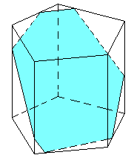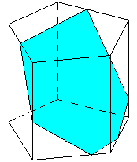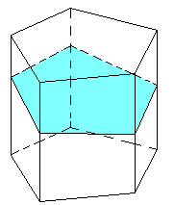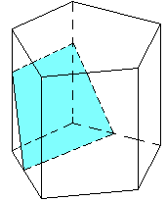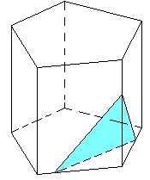

Две плоскости пересекаются по прямой (эта аксиома и дала названию метода – под «следом» понимается прямая пересечения какой-либо грани многогранника и секущей плоскости).
Получение «следа» сводится к получению двух точек, принадлежащих одновременно какой-нибудь грани многогранника и секущей плоскости (подумайте, почему именно двух!?).
Точки получаются как пересечение двух прямых, принадлежащих одной и той же плоскости.

ПРИМЕЧАНИЕ. Прямая и плоскость являются бесконечными в пространстве фигурами!
III этап.
Решение задач
Задача
Построить сечение куба плоскостью, заданной тремя данными точками M, N и K.

Построение
1. Выбираем точки М и N, принадлежащие одной грани и строим прямую MN – «след» пересечения правой грани и секущей плоскости.
2. Теперь обращаем внимание, что ребро куба В₁ С₁ лежит в одной грани с третьей точкой сечения К (верхней) и в одной грани с появившейся прямой MN (правой). Находим точку пересечения этих прямых – точку Е.

3. Точки Е и К принадлежат верхней грани и секущей плоскости. Значит, прямая ЕК – «след» их пересечения и F € D ₁C₁, EK.
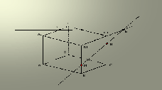

4. Далее видим, что ребро куба А ₁В₂ лежит в одной грани с появившимся следом ЕК (верхней). Находим точку пересечения этих прямых – точку G.
5. Полученная точка G лежит в одной грани с точкой М (в передней) и обе точки принадлежат секущей плоскости – значит, прямая GM – очередной «след»!Причем, GM∩АА₁=Н.
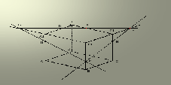

Остается соединить отрезками все пары точек, лежащие в секущей плоскости и в одной грани куба.

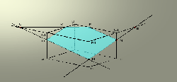

Полученный пятиугольник MNFKH – искомое сечение куба.
Плоскость сечения может задаваться:
- Тремя точками, не лежащими на одной прямой;
- Прямой и точкой, не лежащей на ней;
- Двумя пересекающимися прямыми;
- Двумя параллельными прямыми.
Все эти случаи можно свести к первому, выбирая на прямых удобные для нас точки.
Данный метод построения сечений многогранников можно применять, если найдется хотя бы одна пара точек, лежащих в секущей плоскости и одной грани многогранника. После чего задача циклично алгоритмизируется в получение очередной точки и очередного «следа».
ПРИМЕЧАНИЕ. Если такой пары точек не найдется, то сечение строится методом параллельных проекций. Но это уже тема нового урока!
Задача. На гранях куба заданы точки R, P, Q. Требуется построить сечение куба плоскостью, проходящей через заданные точки.

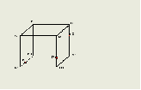

Ответ: 1. Точки Р и Q заданы, как принадлежащие плоскости сечения. В то же время эти
точки принадлежат плоскости грани CDD₁C₁, следовательно линия PQ является линий пересечения этих плоскостей
2. Линии PQ и C₁D₁ лежат в плоскости грани CC₁D₁D. Найдем точку Е пересечения линий PQ и C₁D₁
3. Точки R и E принадлежат плоскости сечения и плоскости основания куба, следовательно линия RE, соединяющая эти точки будет линией пересечения плоскости сечения и плоскости основания куба.
4. RE пересекает A₁D₁ в точке F и линия RF будет линией пересечения плоскости
сечения и плоскости грани A₁B₁C₁D₁.
5. Линии RE и B₁C₁, лежащие в плоскости основания куба пересекаются в точке G.
6. Точки P и G принадлежат плоскости сечения и плоскости грани BB₁C₁C,следовательно линия PG является линией пересечения этих плоскостей.
7. PG пересекает BB₁ в точке H и линия PH будет линией пересечения плоскости
сечения и плоскости грани BB₁C₁C.
8. Точки R и H принадлежат плоскости сечения и плоскости грани A A₁B₁B
и следовательно линия RH будет линией пересечения этих плоскостей.
9. А пятиугольник RHPQF будет искомым сечением куба плоскостью, проходящей
через точки R, P, Q.

Одним из способов изготовления правильных многогранников является способ с
использованием так называемых развѐрток. Если модель поверхности многогранника изготовлена
из гибкого нерастяжимого материала (бумаги, тонкого картона и т. п.), то эту модель можно
разрезать по нескольким рѐбрам и развернуть так, что она превратится в модель некоторого
многоугольника. Этот многоугольник называют развѐрткой поверхности многогранника. Для
получения модели многогранника удобно сначала изготовить развѐртку его поверхности. При
этом необходимыми инструментами являются клей и ножницы. Модели многогранников можно
сделать, пользуясь одной разверткой, на которой будут расположены все грани. Однако в этом
случае все грани будут одного цвета.

